TEMPLATE MILESTONE 2
ARSITEKTUR, MODEL DATA, KONTRAK API, DAN KEAMANAN
CIE516 — Perancangan Aplikasi Mobile · Semester Ganjil 2026/2027
Dosen Pengampu: Ary Prabowo, S.Komp., M.Kom.
Isi seluruh bagian pada template ini, lalu unggah sebagai PDF ke LMS dan simpan salinannya di folder /docs repositori kelompok. Batas serah: Sesi 5, pukul 23.59. Dokumen ini menjadi acuan kerja sampai akhir semester — apa yang Anda tulis di sini akan ditagih saat aplikasi dinilai.
Nama kelompok | The Winner
Judul aplikasi | BoboNyenyak
Anggota dan peran
  No | Anggota Kelompok 11 | NIM | Peran
  1 | Abid Zhorif Adi Winata | 20240801034 | Project Manager & Documentation
  2 | Rayyan Aulia Rifai Putra | 20240801131 | UI/UX Designer
  3 | Muhammad Chairul Sholeh | 20240801211 | Frontend Developer
  4 | Kevin Yulian Pamungkas | 20240801273 | Backend Developer
Istilah yang dipakai di dokumen ini
Lapisan | Pembagian isi aplikasi menjadi tiga tumpukan tugas: tampilan (yang dilihat dan disentuh pengguna), logika (aturan dan perhitungan), dan data (tempat data diambil dan disimpan). Dipisah supaya mengubah satu bagian tidak merusak bagian lain.
Endpoint | Satu alamat di server yang dipanggil aplikasi untuk satu keperluan tertentu, misalnya mengambil daftar kunjungan. Seperti nomor loket di kantor — tiap loket melayani satu urusan.
Kontrak API | Kesepakatan tertulis tentang apa yang dikirim ke sebuah endpoint dan apa yang dikembalikannya, termasuk kalau terjadi kesalahan.
Entitas | Satu jenis benda yang datanya disimpan aplikasi, misalnya Ibu, Kunjungan, atau Pengingat. Satu entitas biasanya menjadi satu tabel di basis data.
Mitigasi | Langkah nyata untuk mengurangi sebuah risiko.
Bagian 1 · Diagram Arsitektur Berlapis
Gambarkan tiga lapisan aplikasi Anda — tampilan, logika, dan data — beserta hubungan antar lapisannya. Boleh dibuat dengan alat apa pun, lalu disisipkan sebagai gambar.
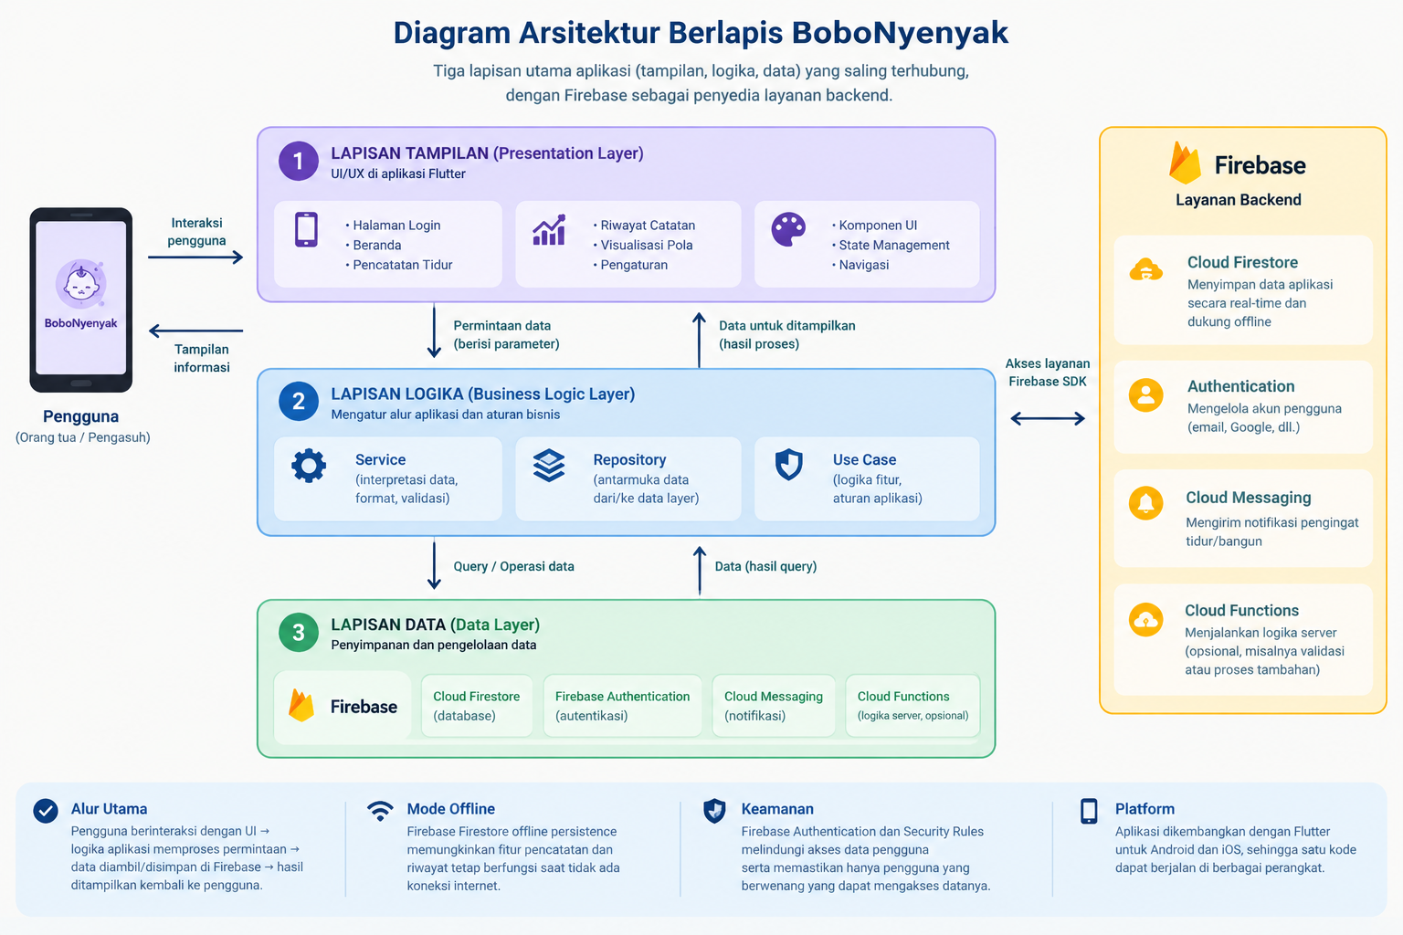

LAPISAN | APA YANG ADA DI DALAMNYA
Tampilan | Halaman login, beranda, profil bayi, pencatatan tidur, riwayat tidur, visualisasi pola tidur, dan pengaturan. Dibangun menggunakan Flutter sebagai antarmuka pengguna.
Logika | Service, Repository, dan Use Case untuk memvalidasi input, mengelola proses pencatatan waktu tidur dan bangun, menghitung durasi tidur, mengambil riwayat tidur, serta mengolah data untuk visualisasi.
Data | Firebase Authentication untuk autentikasi pengguna, Cloud Firestore untuk menyimpan profil pengguna, profil bayi, catatan tidur, dan pengaturan pengingat. Firestore juga mendukung penyimpanan cache lokal agar data tertentu dapat diakses saat offline.
Bagian 2 · Cara Mengelola Data Sementara di Aplikasi
Pilih satu pola, lalu jelaskan alasannya. Setelah ditetapkan di sini, pola itu dipakai konsisten sampai akhir semester.
Pola yang dipilih | Offline-First dengan Cloud Firestore Offline Persistence. Aplikasi menggunakan cache lokal yang dikelola oleh Firebase Firestore untuk membaca data yang tersedia dan menyimpan perubahan saat perangkat offline. Ketika koneksi internet kembali tersedia, perubahan akan disinkronkan ke Cloud Firestore secara otomatis sesuai mekanisme sinkronisasi Firebase.
Alasan memilihnya | BoboNyenyak digunakan untuk mencatat waktu tidur dan bangun bayi, termasuk pada malam hari ketika orang tua mungkin sedang lelah atau berada di tempat dengan koneksi internet yang tidak stabil. Pola Offline-First memungkinkan pencatatan tetap dilakukan tanpa harus selalu terhubung ke internet, sehingga penggunaan aplikasi lebih praktis dan mengurangi risiko kehilangan catatan akibat gangguan jaringan. Pola ini juga menghindari kebutuhan untuk mengelola database lokal terpisah seperti SQLite.
Bagian aplikasi yang memakainya | - Pencatatan tidur: menyimpan perubahan catatan tidur saat offline untuk disinkronkan kemudian.  - Riwayat tidur: menampilkan data yang tersedia dalam cache ketika koneksi internet tidak tersedia.  - Profil bayi: membaca atau memperbarui data yang telah tersedia secara lokal, dengan batasan bahwa data yang belum pernah dimuat mungkin tidak dapat diakses secara offline.  - Visualisasi pola tidur: mengolah data riwayat yang tersedia untuk menampilkan ringkasan tidur.  - Status sinkronisasi: memberi informasi kepada pengguna bahwa perubahan mungkin masih menunggu sinkronisasi.
Bagian 3 · Alur Perjalanan Data
Gambarkan minimal dua alur utama aplikasi Anda, dari pengguna menekan tombol sampai data kembali tampil di layar. Pilih alur yang paling sering dipakai.
Alur 1 — nama alur: Pencatatan Tidur Bayi
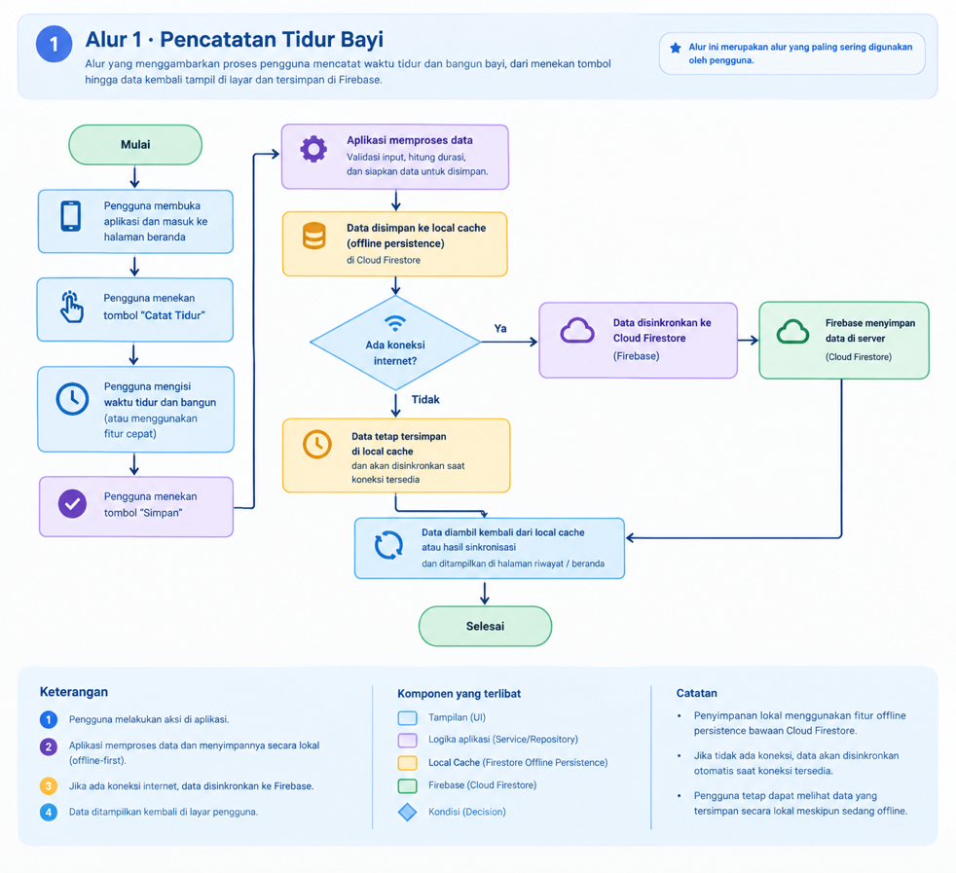

Alur 2 — nama alur: Melihat Riwayat dan Visualisasi Pola Tidur Bayi
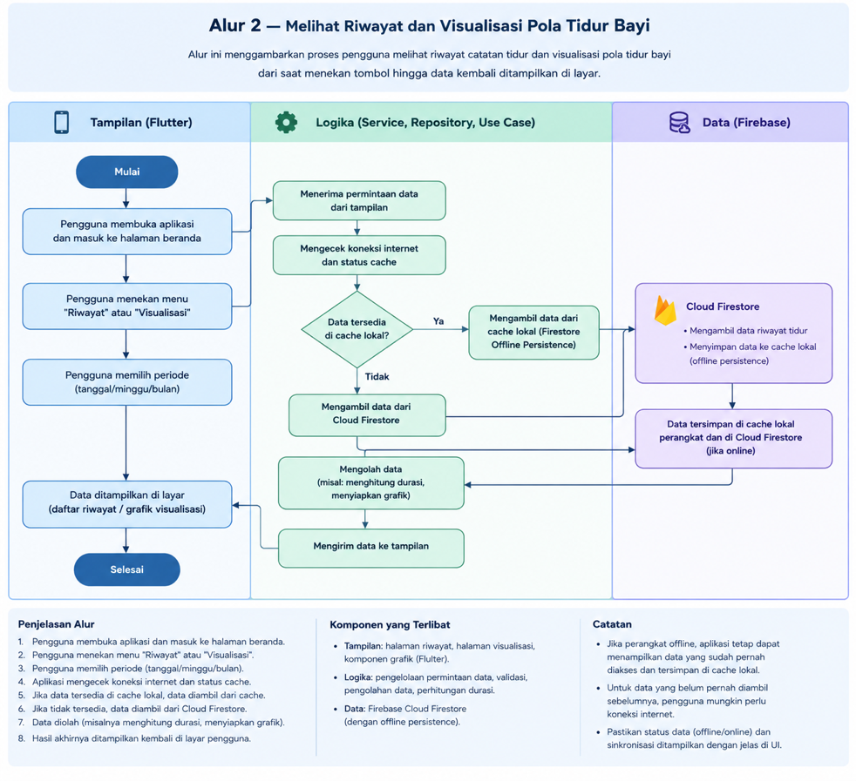
Bagian 4 · Model Data
Daftarkan seluruh entitas beserta atribut dan tipenya. Kolom terakhir wajib diisi: setiap entitas harus bisa ditunjuk ke minimal satu user story dari dokumen analisis kebutuhan. Entitas yang tidak terpakai satu user story pun dihapus.
ENTITAS | ATRIBUT DAN TIPENYA | DIPAKAI OLEH USER STORY
User (Pengguna) | uid: String (ID pengguna Firebase Authentication); displayName: String;  email: String;  createdAt: Timestamp;  updatedAt: Timestamp | US-01 — Autentikasi Pengguna: Pengguna dapat membuat akun, login, dan logout.
BabyProfile (Profil Bayi) | babyId: String (ID dokumen);  name: String;  birthDate: Timestamp;  createdAt: Timestamp;  updatedAt: Timestamp;  isArchived: Boolean | US-02 — Mengelola Profil Bayi: Pengguna dapat menambahkan dan mengubah informasi profil bayi.
SleepRecord (Catatan Tidur) | recordId: String (ID dokumen);  startAt: Timestamp;  endAt: Timestamp atau null;  note: String atau null;  createdAt: Timestamp;  updatedAt: Timestamp;  createdBy: String (UID pengguna);  schemaVersion: Integer | US-03 — Mencatat Tidur Bayi: Pengguna dapat mencatat waktu mulai tidur dan waktu bangun bayi.  US-04 — Melihat Riwayat Tidur: Pengguna dapat melihat dan mengelola catatan tidur sebelumnya.  US-05 — Melihat Visualisasi Pola Tidur: Aplikasi mengolah catatan tidur untuk menampilkan durasi dan pola tidur.
NotificationSettings (Pengaturan Pengingat) | enabled: Boolean;  reminderTime: String (format HH:mm);  timezone: String;  updatedAt: Timestamp | US-06 — Mengatur Pengingat: Pengguna dapat mengaktifkan atau menonaktifkan pengingat dan menentukan waktunya.

Hubungan antar entitas
- User — BabyProfile: Satu pengguna dapat memiliki nol atau banyak profil bayi, sedangkan setiap profil bayi dimiliki oleh satu pengguna.
- BabyProfile — SleepRecord: Satu profil bayi dapat memiliki nol atau banyak catatan tidur, sedangkan setiap catatan tidur terkait dengan satu profil bayi.
- User — NotificationSettings: Satu pengguna memiliki nol atau satu dokumen pengaturan pengingat utama.
- Firebase Authentication — User: Setiap dokumen pengguna di Firestore menggunakan UID dari Firebase Authentication sebagai identitasnya. Data autentikasi dan password dikelola oleh Firebase Authentication, bukan disimpan di Firestore.
Bagian 5 · Kontrak API
Tulis kontrak untuk setiap endpoint yang akan dipakai aplikasi. Kontrak dianggap cukup bila anggota lain bisa mengerjakannya tanpa bertanya lagi kepada Anda. Salin blok di bawah sebanyak jumlah endpoint Anda.
Endpoint 1
Metode dan alamat | Firebase Authentication SDK — createUserWithEmailAndPassword (email, password) untuk registrasi, signInWithEmailAndPassword (email, password) untuk login, dan signOut() untuk logout. Tidak menggunakan URL endpoint custom.
Kegunaan | Membuat akun baru, melakukan login, dan mengakhiri sesi pengguna BoboNyenyak.
Parameter | Registrasi/login: email bertipe String dan password bertipe String. Logout tidak membutuhkan parameter.
Data yang dikirim | Registrasi/login mengirim email dan password melalui Firebase Authentication SDK. Password tidak disimpan di Cloud Firestore.
Data yang diterima | Objek UserCredential saat registrasi/login, yang memuat informasi pengguna dan UID. Logout tidak mengembalikan data pengguna.
Kode status | Bukan HTTP status karena menggunakan SDK. Hasil berupa sukses atau exception/error Firebase, misalnya invalid-email, weak-password, email-already-in-use, invalid-credential, atau network-request-failed.
Cara login | Registrasi/login menggunakan kredensial email dan password. Setelah autentikasi berhasil, Firebase memberikan identitas pengguna. Akses dokumen Firestore selanjutnya menggunakan Firebase Authentication dan Security Rules.
Endpoint 2
Metode dan alamat | Cloud Firestore SDK — FirebaseFirestore.instance.collection('users').  doc(uid).collection('babyProfiles').doc(babyId).collection('sleepRecords').add(data). Tidak menggunakan URL endpoint custom.
Kegunaan | Menyimpan catatan tidur baru ketika pengasuh memulai atau menyelesaikan pencatatan tidur bayi. Mendukung penulisan offline melalui mekanisme cache dan antrean Firestore.
Parameter | uid: String, UID pengguna yang login. babyId: String, ID profil bayi. startAt: Timestamp, waktu mulai tidur. endAt: Timestamp atau null jika sesi masih berlangsung. createdAt: Timestamp. updatedAt: Timestamp. note: String opsional.
Data yang dikirim | Dokumen catatan tidur berisi startAt, endAt, createdAt, updatedAt, note, createdBy, dan schemaVersion. ID dokumen dibuat oleh Firestore melalui .add().
Data yang diterima | DocumentReference yang menunjukkan lokasi dokumen catatan yang dibuat. Status sinkronisasi perlu dipantau terpisah jika aplikasi harus memberi tahu pengguna bahwa data masih menunggu koneksi.
Kode status | Bukan HTTP status karena menggunakan SDK. Keberhasilan penulisan ke cache lokal tidak selalu berarti server sudah menerima data. Error dapat berupa permission-denied, unavailable, atau error validasi dari aplikasi.
Cara login | Pengguna harus login melalui Firebase Authentication. Security Rules harus memastikan UID pada path sesuai dengan request.auth.uid serta memvalidasi akses terhadap profil bayi dan catatan tidur.
Endpoint 3
Metode dan alamat | Cloud Firestore SDK — FirebaseFirestore.instance.collection('users').  doc(uid).collection('babyProfiles').doc(babyId).collection('sleepRecords').orderBy('startAt', descending: true).limit(20).get(). Tidak menggunakan URL endpoint custom.
Kegunaan | Mengambil catatan tidur terbaru untuk ditampilkan pada halaman riwayat dan menjadi sumber data visualisasi pola tidur.
Parameter | uid: String, UID pengguna. babyId: String, ID profil bayi. limit: Integer, jumlah maksimum catatan yang diambil, dengan contoh nilai 20. Filter rentang tanggal dapat ditambahkan sesuai kebutuhan tampilan.
Data yang dikirim | Parameter query Firestore: pengurutan berdasarkan startAt secara menurun dan batas maksimum 20 dokumen. Tidak memerlukan body JSON.
Data yang diterima | QuerySnapshot berisi dokumen catatan tidur dengan atribut startAt, endAt, createdAt, updatedAt, dan note. Aplikasi menghitung durasi dari waktu mulai dan waktu selesai yang valid, lalu mengolah data untuk visualisasi.
Kode status | Bukan HTTP status karena menggunakan SDK. Operasi menghasilkan QuerySnapshot jika berhasil atau error seperti permission-denied, unavailable, atau error indeks query jika konfigurasi indeks diperlukan.
Cara login | Pengguna harus terautentikasi. Security Rules memastikan pengguna hanya dapat membaca catatan yang berada dalam lingkup aksesnya. Jika perangkat offline, hasil query bergantung pada data yang tersedia dalam cache lokal.
Bagian 6 · Risiko Keamanan dan Cara Mengatasinya
Isi minimal empat risiko. Mitigasi harus konkret — "menggunakan login" belum cukup, sebutkan caranya.
RISIKO | JENIS | CARA MENGATASINYA
Pengguna lain mengakses atau mengubah data profil bayi dan catatan tidur milik pengguna lain. | Akses tidak sah (unauthorized access) | Menggunakan Firebase Authentication untuk mendapatkan UID pengguna. Membuat Cloud Firestore Security Rules agar pengguna hanya dapat membaca dan mengubah dokumen di bawah users/{uid} miliknya sendiri. Jangan hanya mengandalkan penyaringan data di aplikasi Flutter.
Data sensitif, seperti email dan catatan tidur bayi, terbaca oleh pihak yang tidak berwenang. | Kebocoran data (data breach) | Membatasi data yang dikumpulkan hanya untuk kebutuhan aplikasi. Mengatur izin baca/tulis pada setiap koleksi menggunakan Security Rules, tidak membuat koleksi pengguna dapat dibaca publik, dan tidak menampilkan informasi pribadi di log aplikasi.
Pengguna memasukkan data waktu tidur yang tidak valid, misalnya waktu bangun lebih awal daripada waktu mulai tidur. | Integritas data (data integrity) | Melakukan validasi di aplikasi sebelum menyimpan data: startAt wajib diisi, endAt boleh kosong jika sesi tidur masih berlangsung, dan jika terisi harus lebih besar daripada startAt. Terapkan validasi penting yang sama pada Security Rules jika memungkinkan.
Kata sandi atau sesi akun disalahgunakan orang lain. | Autentikasi dan pengambilalihan akun (account compromise) | Menggunakan Firebase Authentication dan tidak pernah menyimpan kata sandi dalam Firestore atau kode aplikasi. Menggunakan mekanisme sesi Firebase, menyediakan fungsi logout, dan meminta pengguna memasukkan ulang kredensial untuk tindakan sensitif jika diperlukan.
Aplikasi menampilkan atau menyimpan perubahan berulang akibat pengguna menekan tombol mulai/selesai tidur beberapa kali. | Kesalahan logika dan konsistensi data | Menonaktifkan tombol sementara proses pencatatan berlangsung, memeriksa apakah sesi tidur aktif sebelum membuat sesi baru, serta menggunakan ID dokumen dan aturan logika yang konsisten untuk mencegah catatan ganda.
Perangkat hilang atau dipinjam orang lain sehingga data yang tersimpan di perangkat dapat dilihat. | Keamanan perangkat dan data lokal | Menyarankan penggunaan kunci layar perangkat, menyediakan logout, dan menghindari penyimpanan data pribadi tambahan di luar kebutuhan. Mengingat Firestore dapat menyimpan cache offline, jelaskan bahwa logout saja tidak selalu berarti semua data cache lokal terhapus; evaluasi pengelolaan cache sesuai kebutuhan keamanan aplikasi.
Data belum tersinkron ke Firestore tetapi pengguna mengira catatan sudah tersimpan di server. | Risiko sinkronisasi dan ketersediaan data | Menampilkan status sinkronisasi seperti menunggu sinkronisasi dan tersinkron, membedakan data yang tersedia lokal dengan data yang sudah dikonfirmasi tersimpan di server, serta menangani kondisi koneksi terputus dan gagal sinkronisasi.
Konfigurasi Firebase yang keliru membuat data dapat diakses tanpa izin. | Kesalahan konfigurasi (misconfiguration) | Menguji Firestore Security Rules menggunakan Firebase Emulator Suite sebelum rilis, memastikan akses tanpa autentikasi ditolak, menguji akses antar-UID, dan tidak menggunakan aturan sementara yang mengizinkan semua pengguna membaca atau menulis seluruh data.
Daftar Periksa Sebelum Mengumpulkan
- Diagram arsitektur lengkap dan setiap bagiannya terhubung jelas.
- Kontrak API cukup rinci untuk dikerjakan tanpa bertanya lagi.
- Setiap entitas pada model data terpakai minimal satu user story.
- Setiap risiko keamanan punya cara mengatasi yang spesifik.
- Dokumen diunggah ke LMS dan salinannya ada di folder /docs repositori kelompok.
Batas serah Sesi 5, pukul 23.59. Satu berkas PDF per kelompok, diunggah Project Manager. Bobot 7%, dinilai dengan Rubrik Milestone 2 pada Panduan Final Project.

